TURNAJ VE STOLNÍM TENISE
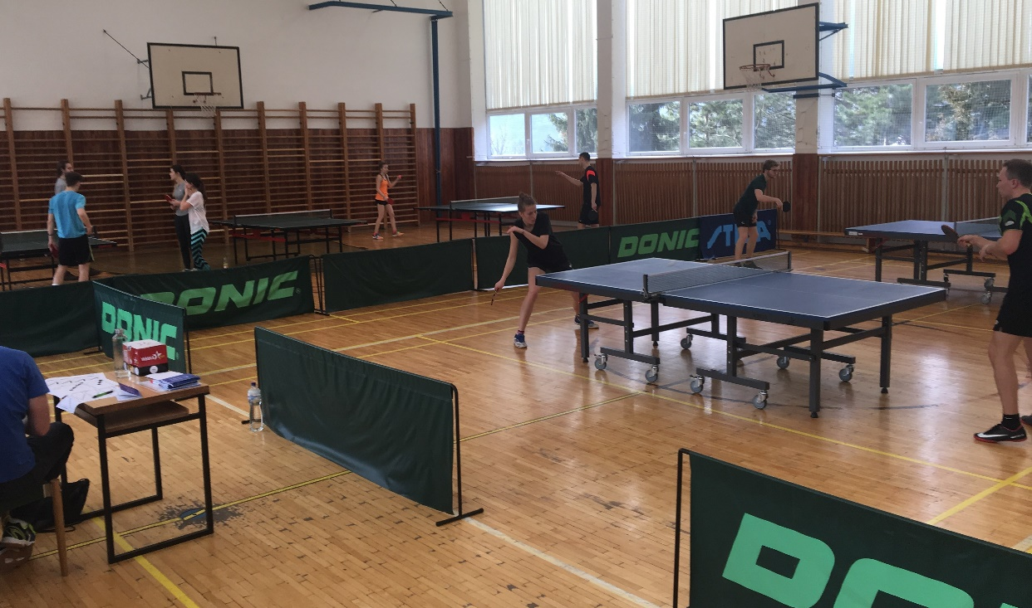

Pořadatel: Centrum univerzitního sportu (FSpS MUNI)

Místo konání: 19.5.2022, tělocvična MU Vinařky (Vinařská 5d, 602 00 Brno )

Kategorie: Open (zpravidla hráči stolního tenisu a ambiciózní rekreační hráči)
Hobby

Startují: studenti MU, kteří se prokážou dokladem o studiu
Všeobecná ustanovení: Systém turnaje dle počtu přihlášených, počet účastníků omezen
Přihláška: přihlášky nejpozději do 16.5.2022 na adresy vacenovsky@fsps.muni.cz
a pokorna@fsps.muni.cz se jménem, kategorií a fakultou

Prezence: 8.30 – 8.50 v místě konání

Mgr. Pavel Vacenovský, Ph.D. a Mgr. Alena Pokorná, Ph.D.
ředitelé turnaje

